Многострочная организация блоков внутри flex-контейнера

За многострочность внутри flex-контейнера отвечает CSS свойство flex-wrap.
Доступные значения flex-wrap:
• nowrap (значение по умолчанию): блоки расположены в одну линию слева направо (в rtl справа налево)
• wrap: блоки расположены в несколько горизонтальных рядов (если не помещаются в один ряд). Они следуют друг за другом слева направо (в rtl справа налево)
• wrap-reverse: то-же что и wrap, но блоки располагаются в обратном порядке.

flex-flow – удобное сокращение для flex-direction + flex-wrap

flex-flow предоставляет возможность в одном свойстве описать направление главной и многострочность поперечной оси.

flex-flow: <‘flex-direction’> || <‘flex-wrap’>

Пример: .flex-container {flex-flow: row wrap}

align-content
Свойство align-content определяет то, каким образом образовавшиеся ряды блоков будут выровнены по вертикали и как они поделят между собой все пространство flex-контейнера.
Примечание: align-content работает только в многострочном режиме (т.е. в случае flex-wrap: wrap; или flex-wrap: wrap-reverse;)

Доступные значения align-content:
• flex-start: ряды блоков прижаты к началу flex-контейнера.
• flex-end: ряды блоков прижаты к концу flex-контейнер
center: ряды блоков находятся в центре flex-контейнера
• space-between: первый ряд блоков располагается в начале flex-контейнера, последний ряд блоков блок – в конце, все остальные ряды
равномерно распределены в оставшемся пространстве.
• space-around: ряды блоков равномерно распределены в от начала до конца flex-контейнера, разделяя все свободное пространство поровну.

• stretch (значение по умолчанию): Ряды блоков растянуты, дабы занять все имеющееся пространство.

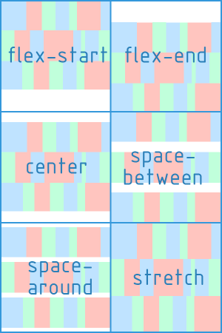
Практика
Задание 1
Используя изученные css свойства на этом уроке выполните задание

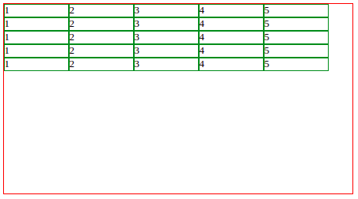

Задание 2
Используя изученные css свойства на этом уроке выполните задание
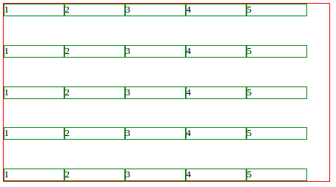
Задание 3
Используя изученные css свойства на этом уроке выполните задание
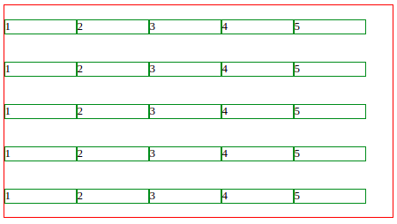
Задание 4
Используя изученные css свойства на этом уроке выполните задание
